2014年年初中毕业升学考试试卷 历史
（本试卷分第Ⅰ卷和第Ⅱ卷，考试时间60分钟， 60分）
第Ⅰ卷（选择题，共30分）
一、单项选择题（下列各小题的备选答案，只有一个是最符合题意的，请你选出并在答题 卡上正确填涂相应的英文字母。每小题2分，共30分）
1.对中国人而言，19世纪是一个危机的世纪，一个艰难的世纪，一个抗争的世纪。在这个世纪中，最先强迫中国签订近代第一个不平等条约的国家是
A.英国 B.法国 C.俄国 D.日本
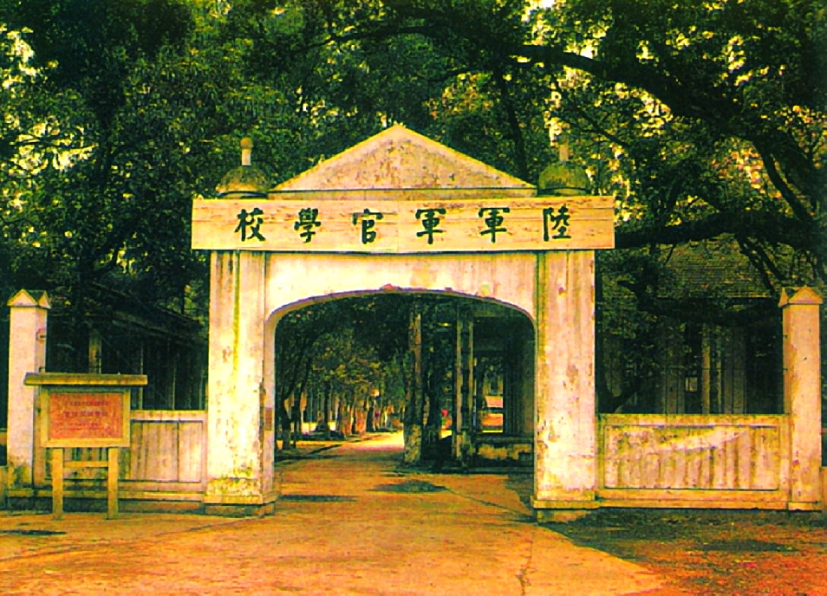
2.下列历史事件按时间先后顺序排列正确的是
①江南制造总局的创办 ②中国同盟会的建立
③《青年杂志》的创办 ④公车上书
A.①②③④ B.④③②①
C.①④②③ D. ③④①②
3.右图是国民革命时期创办的一所军校，其办学目的是为了
A.建立抗日民族统一战线，抗击日本侵略者
B.建立革命根据地，开辟农村包围城市的道路
C.创建人民军队，独立领导工农武装斗争
D.培养革命骨干，建立一支可靠的革命军
4.严复是中国资产阶级启蒙思想家，翻译和介绍了很多西方社会学、经济学著作。他的译著提出了“物竞天择，适者生存”的观点，此译著是 A.《海国图志》 B.《天演论》 C.《四洲志》 D.《暴风骤雨》
5.“雄赳赳，气昂昂，跨过鸭绿江!保和平，卫祖国，就是保家乡!中国好儿女，齐心团结紧……打败美帝野心狼！”这首歌曲出现在 A.北伐战争时期 B.抗日战争时期 C.解放战争时期 D.抗美援朝战争时期
6.1967年1月，张春桥在造反派组织头目会上别有用心地煽动说；“基本问题是把领导权夺过来，把走资本主义道路的当权派揪出来打倒。”会后不久，在张春桥、姚文元等人策划下，以主洪文等为头目的造反派组织夺取了哪个地方的党政大权 A.上海 B.武汉 C.广州 D.南京
7.对外开放是中共十一届三中全会的重大决策。在推进对外开放的过程中，兴建经济特区是一个重大的突破，其中位于广东省的经济特区有 ①深圳 ②珠海 ③汕头 ④厦门 ⑤海南岛
A.③③④ B.①②③ C.①③④ D.③④⑤
8.小明同学在图书馆查阅历史资料时，编写了以下资科，其中错误的一项是
A.金字塔是古埃及文明的象征，是古埃及人民劳动和智慧的结晶
B.公元前18世纪，古巴比伦国王汉谟拉比建立了统一的奴隶制国家
C.穆罕默德的说教被后入编成《圣经》，成为伊斯兰教的经典
D.古代印度历史上是指喜马拉雅由以南的整个南亚次大陆
9.《共产党宣言》满怀豪情地写道：“让统治阶级在共产主义革命面前发抖吧，无产者在这个革命中失去的只是锁链，他们获得的将是整个世界。”《共产党宣言》的问世标志着
A.无产阶级已经登上了政治舞台 B.世界上第一个无产阶级政权建立
C.世界上第一个无产阶级政党成立 D.马克思主义的诞生
10.工业革命促进了社会生产力的发展，推动了世界经济的迅速增长，进一步改变了人们的生活方式，提高了人们生活的质量。下列的发明创造搭配正确的—项是
A.美国――瓦特――改良蒸汽机 B.美国――史蒂芬孙――火车
C.德国――卡尔·本茨――三轮汽车 D.英国――贝尔――有线电话
11.1914年至1918年，几个帝国主义大国为了重新瓜分殖民地，争夺世界霸权，挑起了第一次世界大战，此次战争中的主要战场是欧洲战场，它形成了三条战线，其中关键的战线是 A.东线 B.西线 C.南线 D.北线
12.文艺复兴是一场伟大的思想解放运动。它冲破了封建教会的精神束缚，焕发了人们的'创新精神，促进了资本主义的发展。文艺复兴所创造的灿烂文化在世界历史上占有重要地位。下列人物中出现在文艺复兴时期的是
A.莎士比亚 B.列夫·托尔斯泰 C.伏尔泰 D.达尔文
13.巴黎和会后，美日等帝国主义列强在远东、太平洋地区的矛盾不但没有解决，反而日益尖锐，形成了争夺中国和太平洋海上霸权的新局面。下列条约中，承认了彼此在太平洋权益的是
A.《凡尔赛和约》 B.《四国条约》
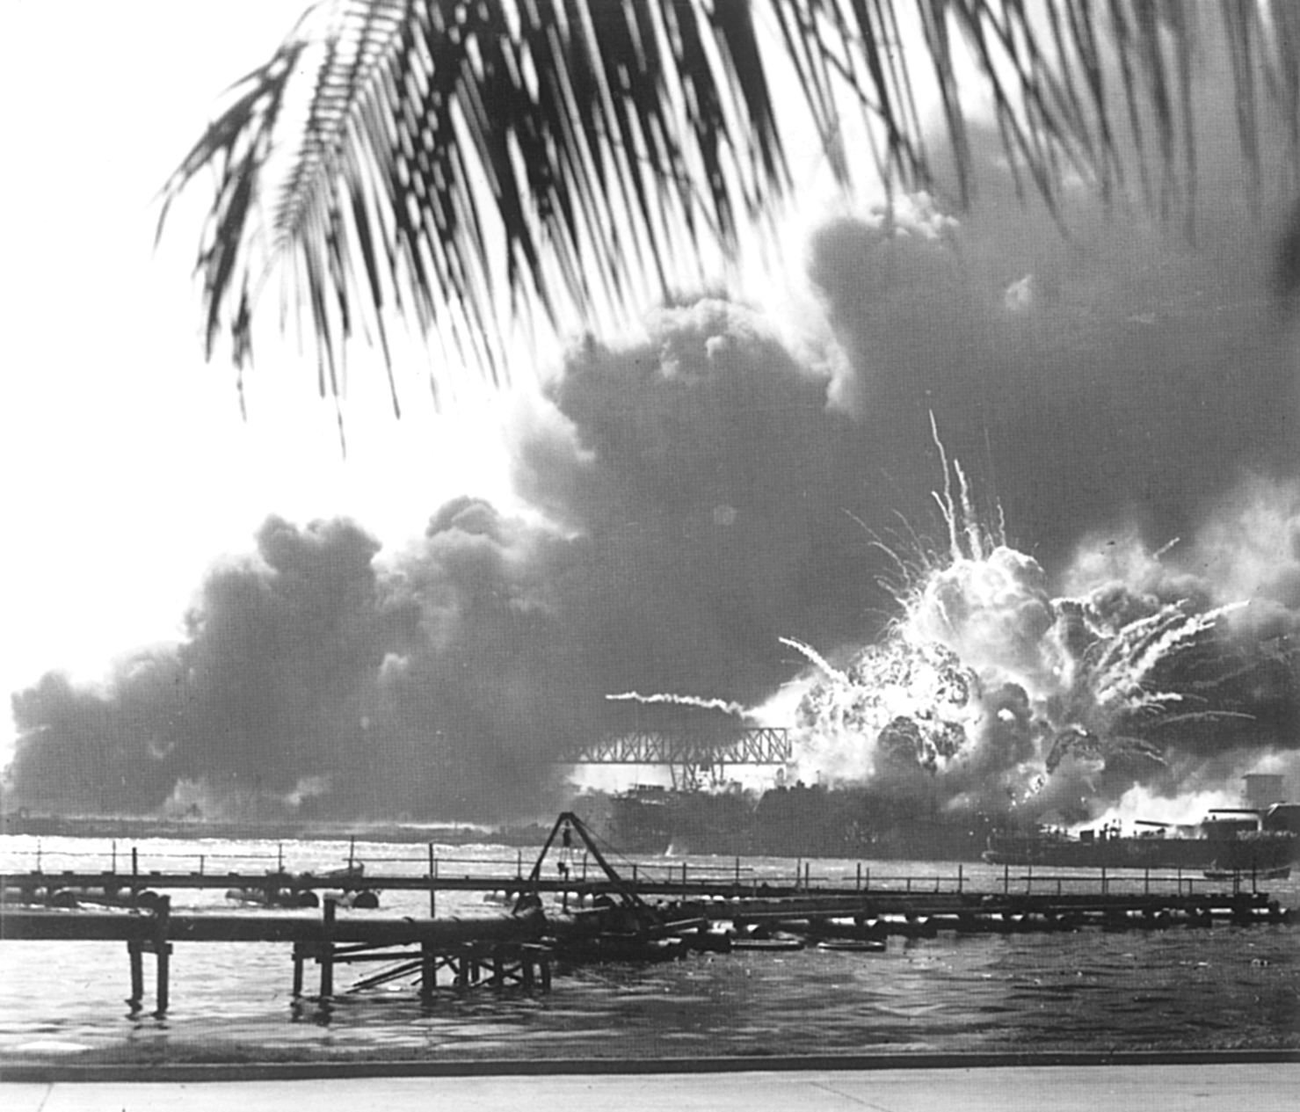
C.《九国公约》 D.《五国海军条约》
14.右图是第二次世界大战的一个场景，下列说法与该图相符的是
A.英军在阿拉曼战役中大败德意联军
B.美军出奇制胜，取得中途岛海战胜利
C.日军偷袭珍珠港，太平洋战争爆发
D.美英盟军在诺曼底登陆，开辟欧洲第二战场
15.从1989年下半年开始，东欧各国共产党、工人党纷纷丧失政权，社会制度也随之发生变化，国家名称也改变了。对此，邓小平说过：“东欧的事件对我们来说并不感到意外，迟早要出现的。”根据所学知识判断，东欧剧变发生的根本原因是
A.高度集中的政治经济体制的弊端 B.戈尔巴乔夫改革的影响
C.西方国家“和平演变”的影响 D.对困难估计不足，经济改革停滞不前

第Ⅱ卷（非选择题，共30分）
二、非选择题（16题10分，17题9分，18题11分，共30分，请把答案写在答题卡上）
16.阅读材料：
材料一 1953年底，中印两国政府代表团在北京就两国在我国某地区的关系问题进行谈判，周恩来总理在接见印度代表团时，第一次提出了和平共处五项原则。
材料二 周恩来总理在一次国际会议上说：“中国代表团是来求团结而不是来吵架的……中国代表团是来求同而不是来立异的。”
材料三 第26届联合国大会以压倒多数通过了恢复中华人民共和国在联合国合法席位的提案。从此，中华人民共和国作为联合国安理会5个常任理事国之一，在国际事务中发挥着重要的作用。随后，中美关系也开始走向正常化。
材料四 20世纪80年代以来，随着“一国两制”伟大构想的提出，中国政府于1997年、1999年先后恢复对香港和澳门行使主权。
――岳麓版《中国历史》八年级下册（有改动）
请回答：
- 材料一中的“某地区”指的是什么地方？(l分)和平共处五项原则的提出有何历史意义？(2分)

- 材料二中的“国际会议”指什么会议？（1分）此次会议的中心议题是什么？（2分）

- 材料三中的“联合国大会”在哪年召开？（1分）中美关系正常化进程开始的标志是什么？（1分）

- 材料四中，“一国两制”的伟大构想提出的目的是什么？（1分）

- 从材料三，材料四中，你得出了什么结论？（1分）

17.从五_四运动爆发到新中国成立，中国新民主主义革命经历了一段艰难曲折的过程，最终取得了革命的胜利。请回答： (1)在中国新民主主义革命中，具有开天辟地意义的大事是什么？（l分）

(2)1927年l0月，毛泽东率工农革命军在井冈山地区开展游击战争，进行什么革命？(1分)后来，在彭德怀的领导下，以井冈山根据地为基础，建立了什么根据地？(1分）

- 在红军长征途中，跨出了几十万敌军的围追堵截的军事行动是什么？(1分)西安事变发生后，中国共产党主张和平解决西安事变的出发点是什么？(1分)

- 在解放战争中，哪一事件揭开了解放军战略反攻的序幕？（1分）东北解放军与谁指挥的华北解放军联合发起平津战役，解放了华北全境？(1分)

- 新民主主义革命从开始到胜利，共经历了多少年历史？（1分）从这段艰难曲折的历史中，你得到了什么启示？（1分）

18.从17世纪至今，主要资本主义国家政治、经济、文化等方面的发展变化对世界历史产生了重大影响。请回答：
(1)1689年，英国议会为了限制国王的权力，通过了什么文献？（1分）此文献确定了什么原则？（1分）

(2)1787年美国宪法由什么机构制定？（1分）法国大革命开始的标志是什么？（1分）

(3)1861年俄国农奴制改革的根本原因是什么？（1分）日本明治维新中，在文化方面采取了什么措施？(1分)

(4)德国是欧洲受1929-1933年经济危机打击最严重的国家，当时垄断资产阶级对外要打破什么束缚，重新分割世界？（1分）

(5)1965年，法国、联邦德国等六国签订了什么条约？决定成立什么组织？(2分)

(6)在世界经济发展过程中，具有全球性影响的除欧盟外，还有哪两个国家？（2分）
2014年初中毕业升学考试
一、单项选择题（每小题2分，共30分）
题号 | 1 | 2 | 3 | 4 | 5 | 6 | 7 | 8 | 9 | 10 | 11 | 12 | 13 | 14 | 15
答案 | A | C | D | B | D | A | B | C | D | C | B | A | B | C | A

二、非选择堰（16题10分，17题9分，18题11分，共30分）（人名、地名、专属名词有错、漏，该点不得分）
16.(1)西藏（1分）；
成为世界上解决国与国之间关系的基本原则(1分).是我国独立自主外交政策的完整体现（1分），标志着中国外交政策的成熟（1分）(答出任两点即可，共2分，不能超过2分)
(2)万隆会议或亚非会议(l分)；[来源:学+科+网Z+X+X+K]
讨论亚非主权国家共同关心的国际问题(l分)，亚非国家的发展问题(1分)
(3)1971年（1分）l
《中美联合公报》的发表（或尼克松访华）(1分)
(4)为了完成祖国统一大业（或为了解决台湾问题）（1分）
(5)中国的国际地位提高(或中国的综合国力增强)(l分)
17.(l)中国共产党的成立(1分）
(2)土地革命(1分)
湘赣革命根据地（或湘赣根据地）（1分）
(3)巧渡金沙江（或渡过金沙江）(1分)
以民族（或中华民族）利益为重（1分）
(4)刘邓大军挺进大别山（或挺进大别山）(1分）
聂荣臻(1分)
(5)30年（1分）l
没有共产党就没有新中国；要坚持中国共产党的正确领导；只有中国共产党才能救中国；只有共产党才能带领中国人民走向光明；只有中国共产党才能结束中国百年来任人宰制的屈辱历史。（只要言之有理，均可得1分）
18.(1)《权利法案》(1分）（可不写书名号）
议会高于王权的原则（或议会高于王权）（1分）
(2)美国制宪会议(或制宪会议) (1分)
巴黎人民攻占巴士底狱 (或攻占巴士底狱) (1分)
(3)俄国的农奴制严重阻碍了俄国资本主义的发展（1分）；
提倡文明开化，大力发展教育（1分）（本小题答出任一句亦可给分）
(4)凡尔赛体系(或“凡尔赛――华盛顿体系”）（1分）
(5)《布鲁塞尔条约》(1分)（可不写书名号）；
欧洲共同体（或欧共体）（1分）
（6）美国(1分)、日本(1分)（不论顺序）
说明：非选择题言之有理可酌情给分，但不能超过该点赋分

